TISKOVÁ ZPRÁVA

4. ledna 2022

Již za rok bude třídění gastroodpadu povinné. Jak se začít připravovat?

### Alarmující množství odpadu, kterého dnešní konzumní společnost vytváří, vyvolává řadu problémů včetně zabírání půdy skládkami, které produkují emise skleníkových plynů. V legislativě mnoha států včetně Česka tak od příštího roku opět přibydou povinnosti v rámci jeho vyšší recyklace a následného využití. Jak se nový odpadový zákon dotkne producentů a zpracovatelů gastroodpadu?

V březnu roku 2020 vydala Evropská komise akční plán pro oběhové hospodářství. Určitými zásadami oběhového hospodářství včetně manipulace s odpady se tak v posledních letech řídí již velká část jejích zemí. Mnohde to ale nestačí. V Česku byl například na začátku loňského roku v návaznosti na právní předpisy EU přijat tzv. nový zákon o odpadech. Do popředí se díky němu dostalo také řešení gastroodpadu a kuchyňského odpadu. Tedy složky biologicky rozložitelného odpadu převážně živočišného původu, jehož zpracováním se zabývá také skupina EFG v odpadářské bioplynové stanici [**EFG Rapotín BPS**](https://www.efg-rapotin.cz/).

Právě začlenění tohoto druhu odpadů do „komunálu“ a jeho následné skládkování způsobuje emise skleníkových plynů. Tento odpad je přitom možné účelně ze skládek odklonit do již zmíněných bioplynových stanic. Například ta v Rapotíně je zaměřena výhradně na odpad, nikoli účelově pěstované plodiny, jak je běžně zvykem. S novým odpadovým zákonem má být bioodpad zpracován preferovaně právě v bioplynových stanicích (či v kompostárnách, které ale nedokážou potenciál tohoto druhu odpadu plně využít). Při zpracovávání bioodpadu a gastroodpadu v odpadářské bioplynové stanici následně dochází k výrobě cenného hnojiva (stejné jako u kompostování), ale na rozdíl od kompostování také k produkci bioplynu. Ten lze upravit způsobem, který zajistí vlastnosti odpovídají kvalitám zemního plynu. Může být tedy přímo dodáván do stávající plynárenské distribuční sítě a plničky BioCNG.

**Co je pro jednoho odpad, může být pro jiného surovina**

Z běžných kuchyňských zbytků je možné v bioplynové stanici Rapotín vyrobit energii pro 2 000 domácností, nebo BioCNG pro roční provoz 3 000 automobilů.

Energetické zpracování je ale možné pouze v případě důsledné separace tohoto odpadu do specializovaných nádob, o které si musí zažádat sami producenti, například obce, města, či firmy. I toto řešení nicméně nový zákon o odpadech podněcuje. Od roku 2023 totiž ukládá obcím a firmám povinnost gastroodpad oddělovat od komunálního odpadu.

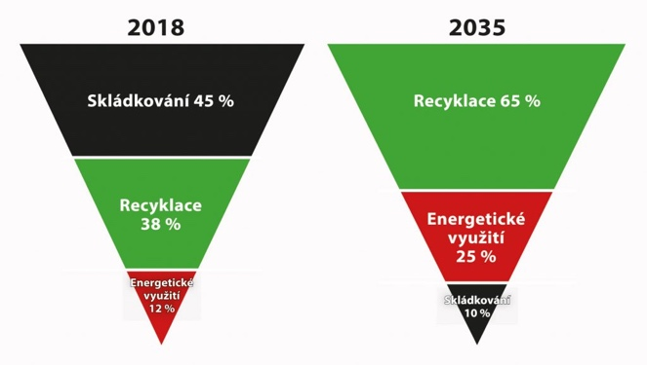

Další, ačkoliv negativní motivací, je postupné zvyšování skládkovacího poplatku do roku 2029. Už od ledna letošního roku dochází k přijetí nové vyhlášky pro jeho postupné zvyšování. V roce 2030 se pak dle Zelené dohody pro Evropu chystá úplný zákaz skládkování využitelného odpadu. Je tedy načase, aby sami producenti, to znamená nejen obce, ale také průmyslové podniky, restaurační provozy či velkoobchody s potravinami, začali recyklaci „gastra“ co nejdříve aktivně řešit.

Nové legislativy a s ním spojených povinnosti však není potřeba se obávat. Například služba [**Tridimgastro.cz**](https://www.tridimgastro.cz/) komplexně zajistí sběr a ekologickou likvidaci gastroodpadu na klíč, a to jak po technické, tak legislativní stránce.

Pro více informací kontaktujte:

Kamila Žitňáková

Crest Communications, a.s.

Ostrovní 126/30

110 00 Praha 1

gsm: + 420 725 544 106

e-mail: [kamila.zitnakova@crestcom.cz](mailto:kamila.zitnakova@crestcom.cz)

O skupině EFG:

Investiční skupina [Energy financial group a. s. (EFG)](https://www.efg-holding.cz/) prostřednictvím svých dceřiných společností buduje a provozuje od roku 2007 projekty zaměřené na produkci energií z obnovitelných zdrojů. Je lídrem v segmentu energetického zpracování biologicky rozložitelných odpadů a upgradingu bioplynu na biometan využitelný například jako pokročilé palivo. Společností vybudovaná a spravovaná moderní odpadářská bioplynová stanice [EFG Rapotín BPS](https://www.efg-rapotin.cz/) u Šumperka je vybavena nejmodernější technologií a byla jedním z prvních zařízení svého druhu v České republice. Energy financial group dále vlastní a provozuje bioplynovou stanici [EFG Vyškov BPS](https://www.efg-vyskov.cz/) a elektrárnu MOSTEK energo. K jejím dalším projektům se řadí [EFG Green energy](https://www.efg-energy.cz/) zajišťující přímý prodej „zelené“ energie koncovým zákazníkům a „[Třídím gastro](http://www.tridimgastro.cz/)“ umožňující městům a obcím separaci gastroodpadu z domácností a jeho následné energetické zpracování v ekologických provozech EFG. Společnost se významně podílí na vývoji nových technologií ve spolupráci s českými univerzitami. Vizí společnosti je podpora odpovědného nakládání s odpady a snaha přispět k rozvoji energetického segmentu šetrného k životnímu prostředí.